Desarrollo del Arma de Ben 10 Basada en un Apple Watch
Camilo Enrique Rueda Suárez, Estudiante, IEEE
(Universidad Autónoma de Bucaramanga, crueda427@unab.edu.co)

Este documento presenta el proceso de diseño y construcción de una réplica funcional del arma de Ben 10, elaborada a partir de un reloj inteligente Apple Watch como base estructural. Se aplicaron técnicas de modelado artesanal utilizando fomi, como base y como material para recrear los relieves, bordes y elementos característicos del diseño original.

Introducción
E
l universo de la serie Ben 10 ha inspirado a numerosos proyectos de ingeniería creativa y diseño tecnológico. Este trabajo documenta la creación de una réplica del Omnitrix, tomando como punto de partida un Apple Watch, el cual sirve como base structural con una repsectiva aplicación.
El objetivo fue adaptar un dispositivo moderno a un diseño ficticio, aplicando técnicas manuales accesibles y materiales de bajo costo, como el fomi, para simular detalles estéticos del artefacto original.

Metodología

Selección del dispositivo base
Se eligió un Apple Watch por sus dimensiones y funcionalidad para representar el centro del Omnitrix.

Diseño del modelo
Se realizaron bocetos y planificación de los relieves y bordes según referencias visuales de la serie.

Construcción del prototipo
- Foamy (fomi): bordes, relieves y figuras.
- Pegante siliconado: fijación de piezas.
- Apple Watch: base central.
Se recortaron y moldearon las piezas de fomi alrededor del reloj, aplicando detalles finales.

D. Ensamblaje final
Se colocaron los relieves y detalles sobre el reloj, logrando un acabado estético que mantiene la visibilidad de la pantalla del Apple Watch.

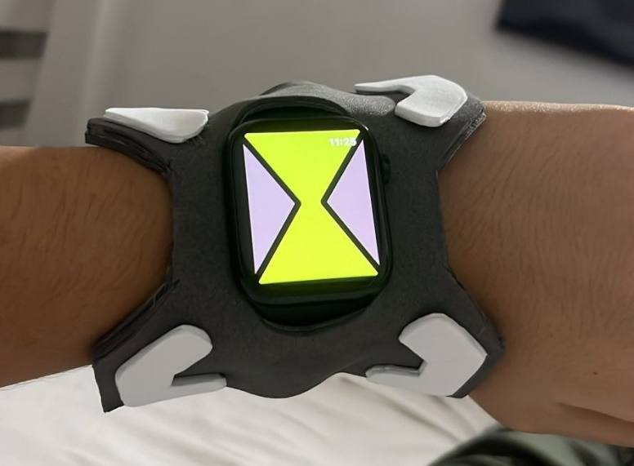

Resultados
El prototipo combina funcionalidad y estética, recreando con precisión el Omnitrix. El fomi permitió ligereza, flexibilidad y comodidad, permitiendo recrear un buen Omnitrix

Discusión

El proyecto demuestra cómo materiales simples y reciclables pueden adaptarse a dispositivos tecnológicos para crear réplicas de objetos ficticios. Se destaca la planificación, precisión en el corte y creatividad.

Conclusiones
Poner el reconocimiento a los patrocinadores como una ‘nota al pie’ en la primer página del Trabajo.

Referencias

- Cartoon Network, Ben 10: Serie animada original, 2005.
- Apple Inc., Apple Watch User Guide, Apple Support, 2024.

